

**T.C.**

**İSTANBUL AREL ÜNİVERSİTESİ**

**MESLEK YÜKSEKOKULU**

**BİLGİSAYAR PROGRAMCILIĞI PROGRAMI**

**2021-2022 WEB PROGRAMLAMA DERSİ**

**FİNAL RAPORU**

**Öğrencinin Adı Soyadı**

**Batuhan İSİYEL**

**Danışman Adı Soyadı**

**Öğr. Gör. MURAT KAZANÇ**

**İSTANBUL , 2022**

**KATEGORİ SAYFASI:**

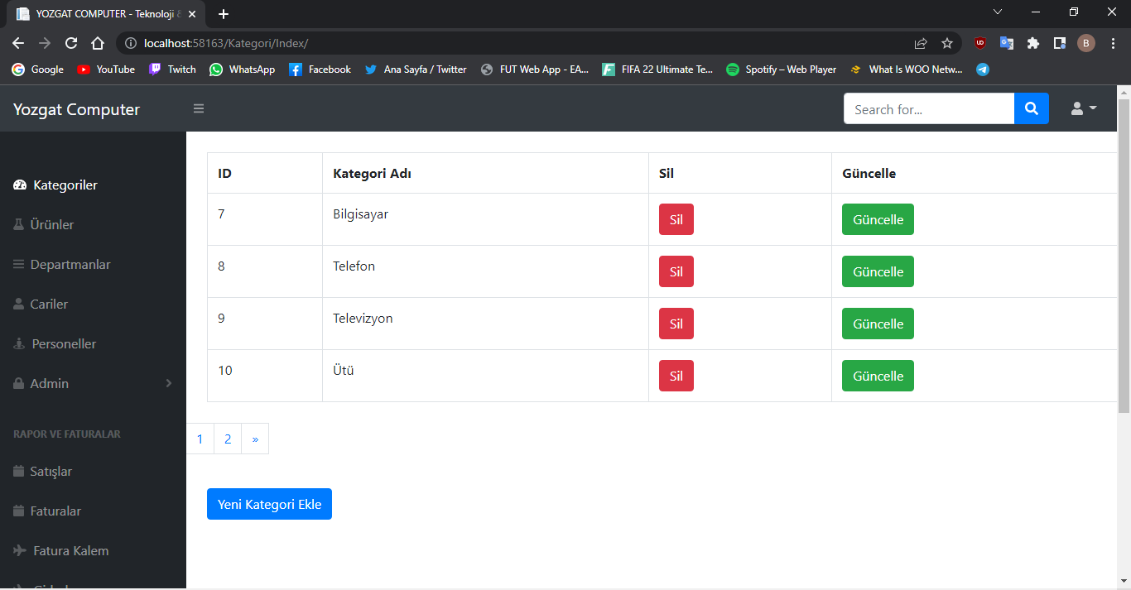

**KATEGORİ EKLE SAYFASI:**

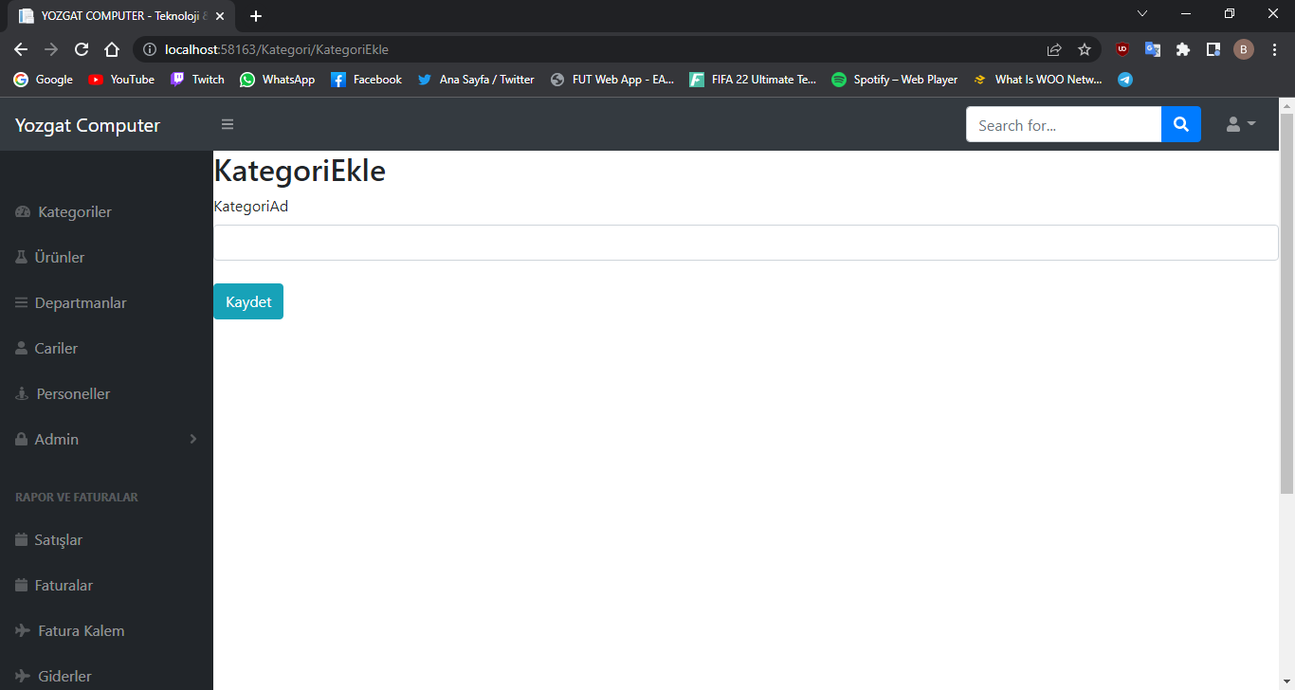

**ÜRÜN SAYFASI:**

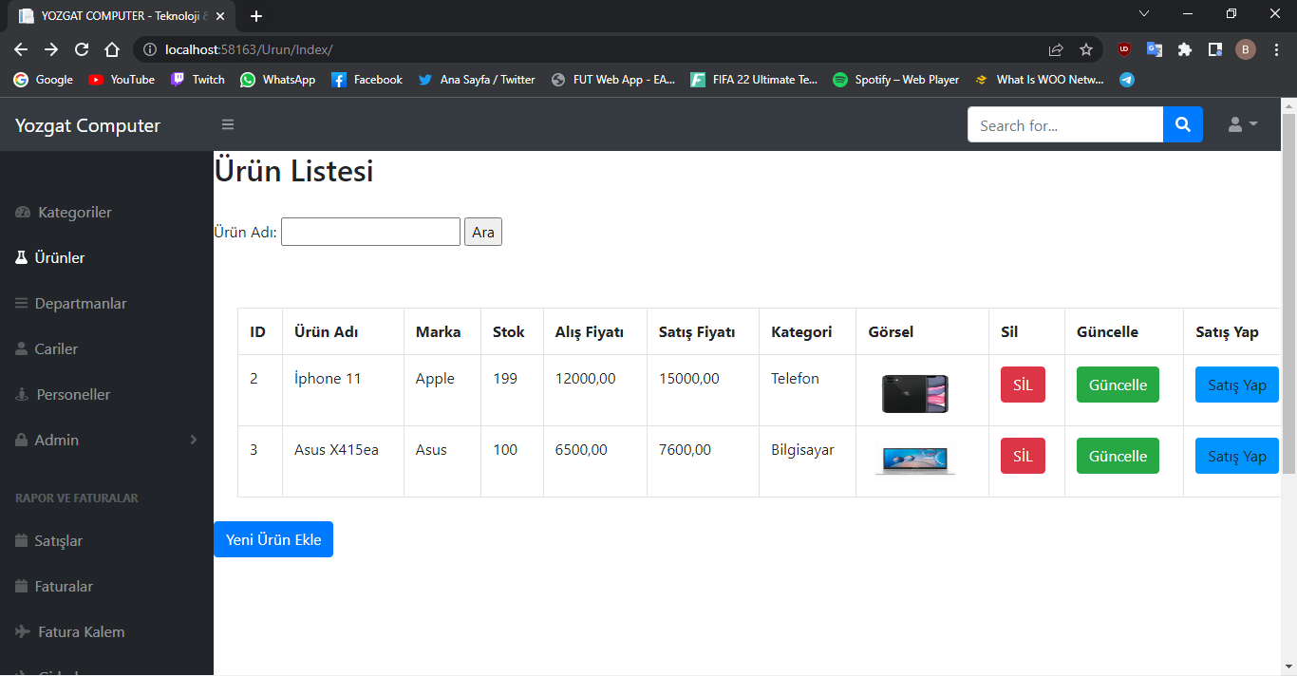

**ÜRÜN EKLE SAYFASI:**

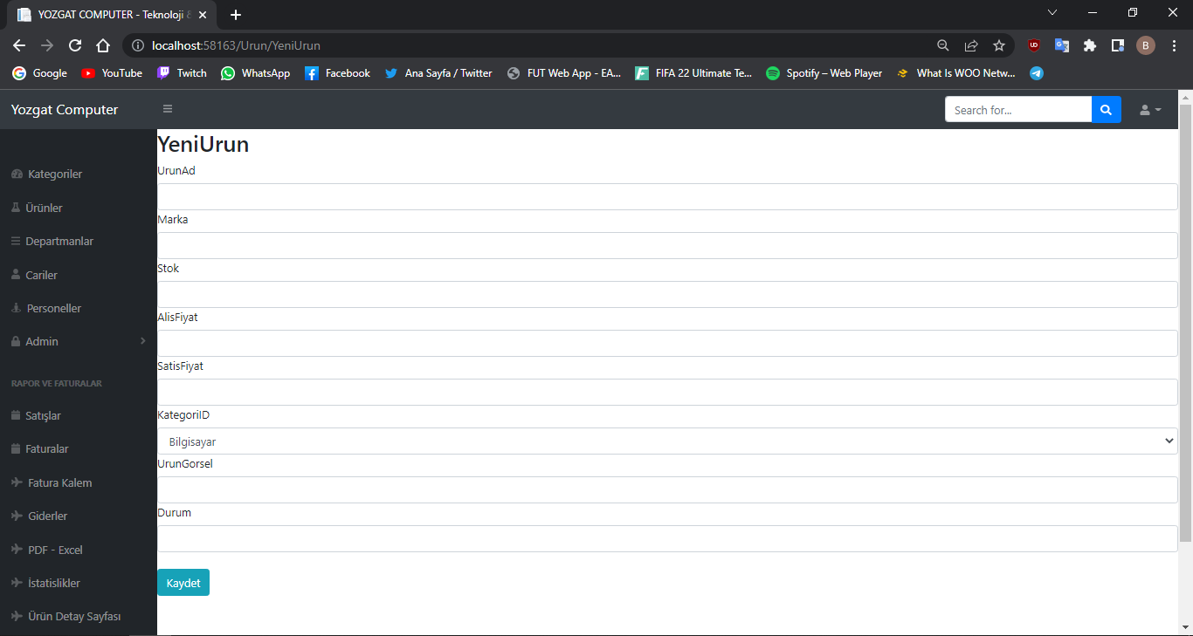

**DEPARTMAN SAYFASI:**

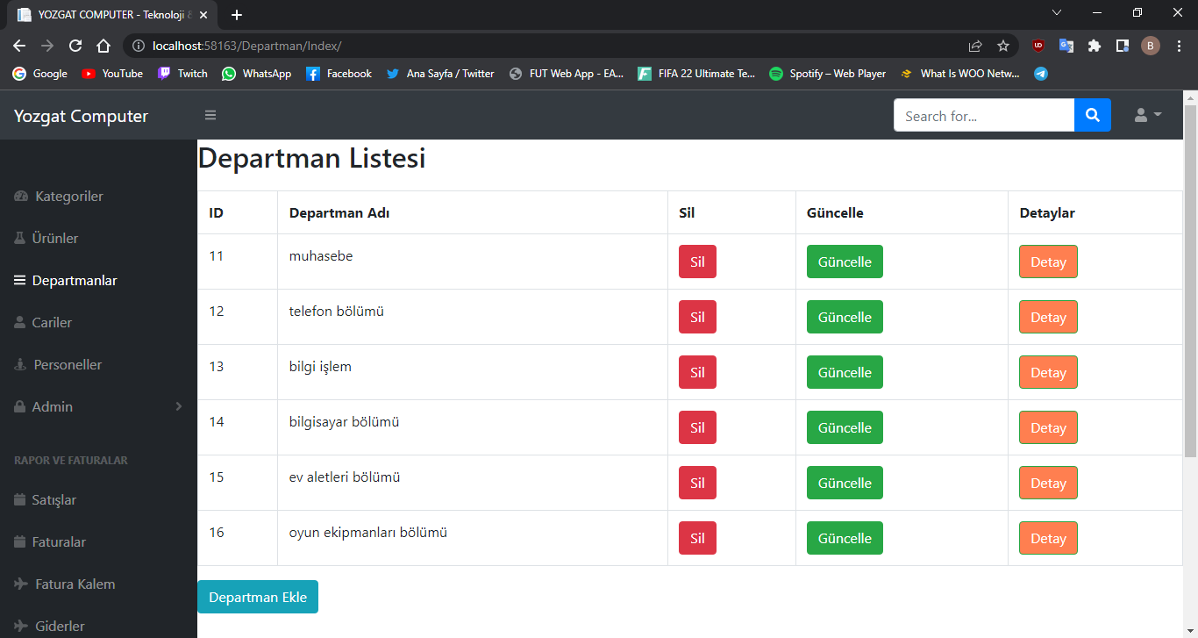

**DEPARTMAN EKLE SAYFASI:**

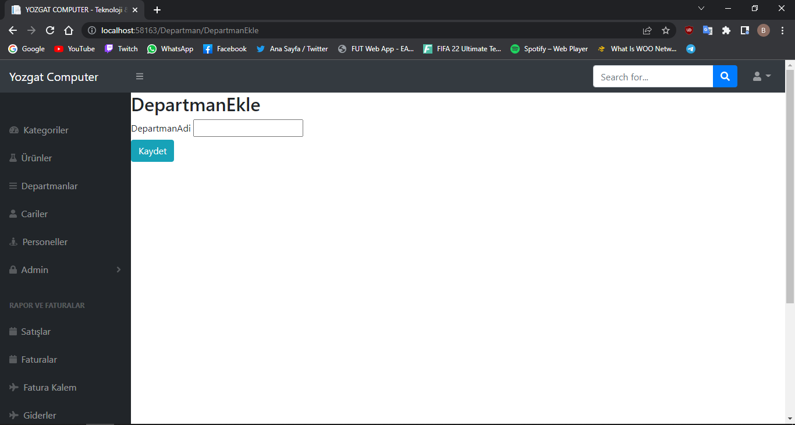

**CARİLER SAYFASI:**

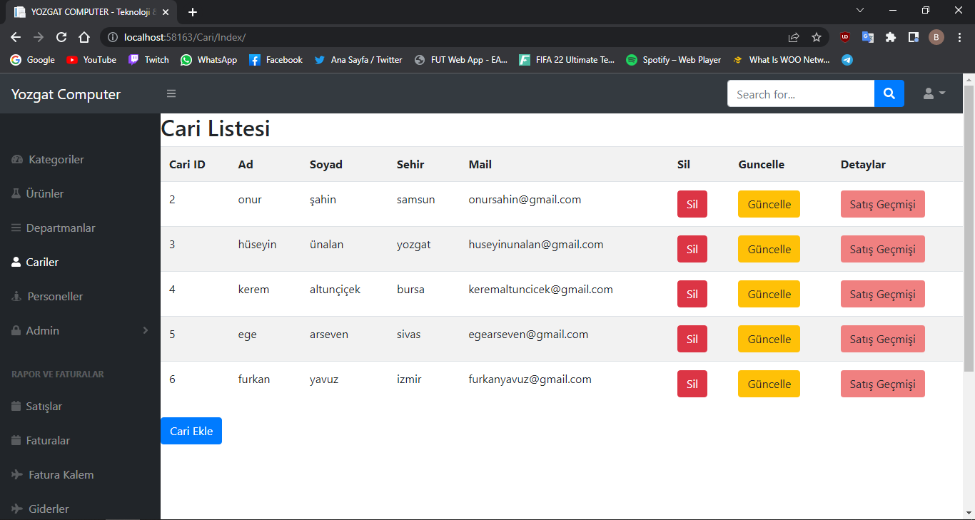

**CARİLER EKLE SAYFASI:**

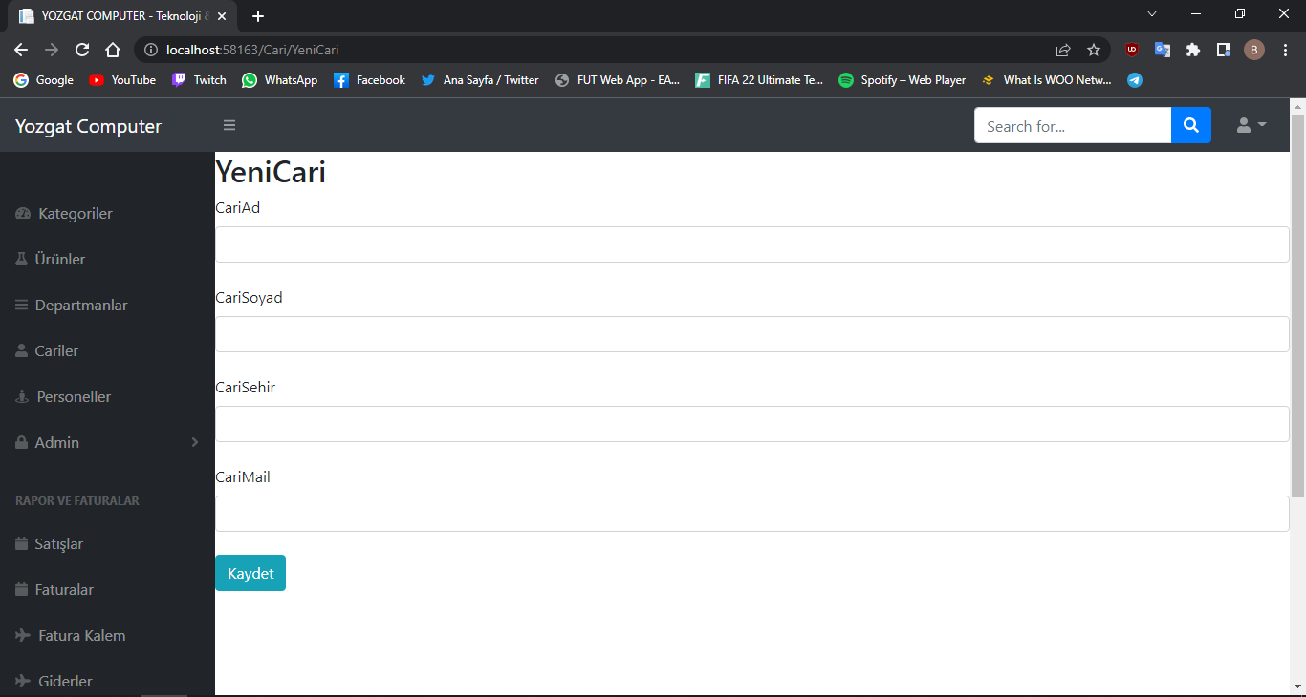

**PERSONEL SAYFASI:**

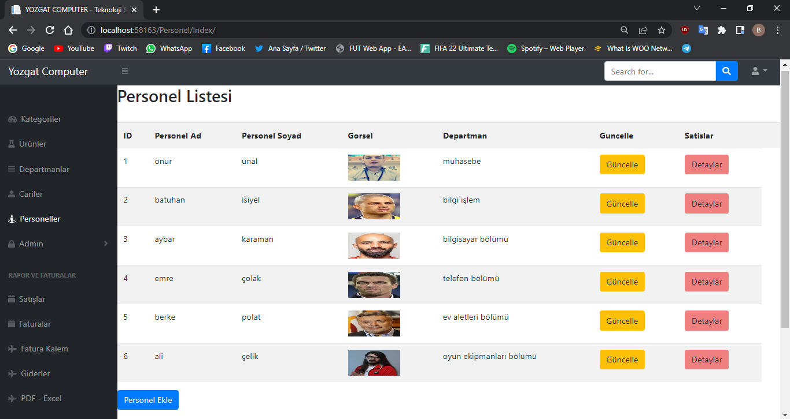

**PERSONEL EKLE SAYFASI:**

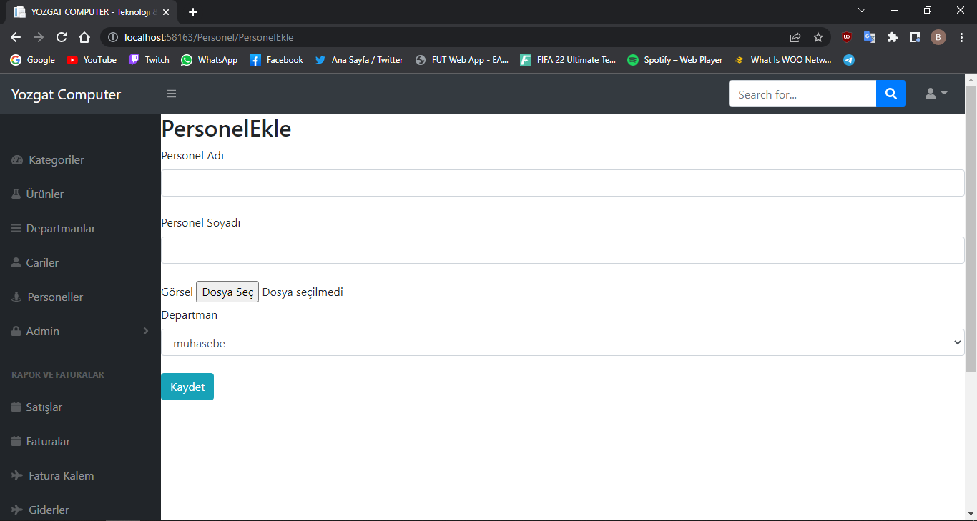

**CARİ GİRİŞ YAP SAYFASI:**

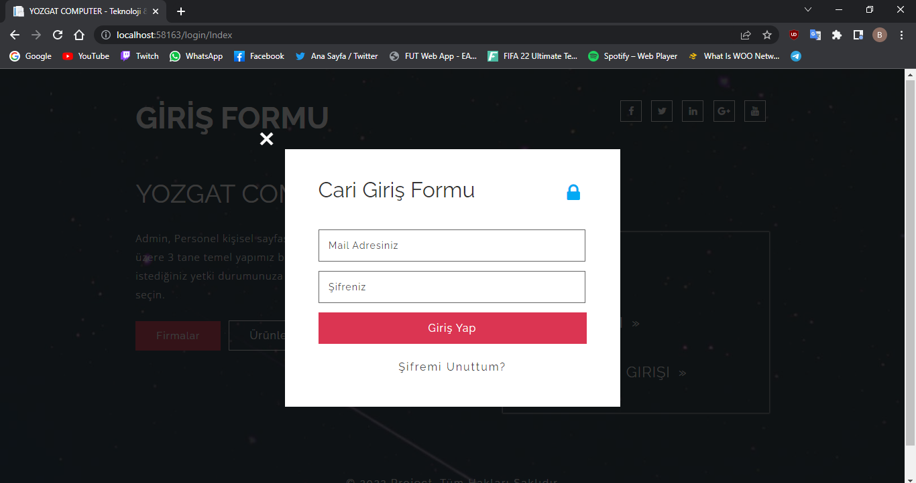

**CARİ KAYIT OL SAYFASI:**

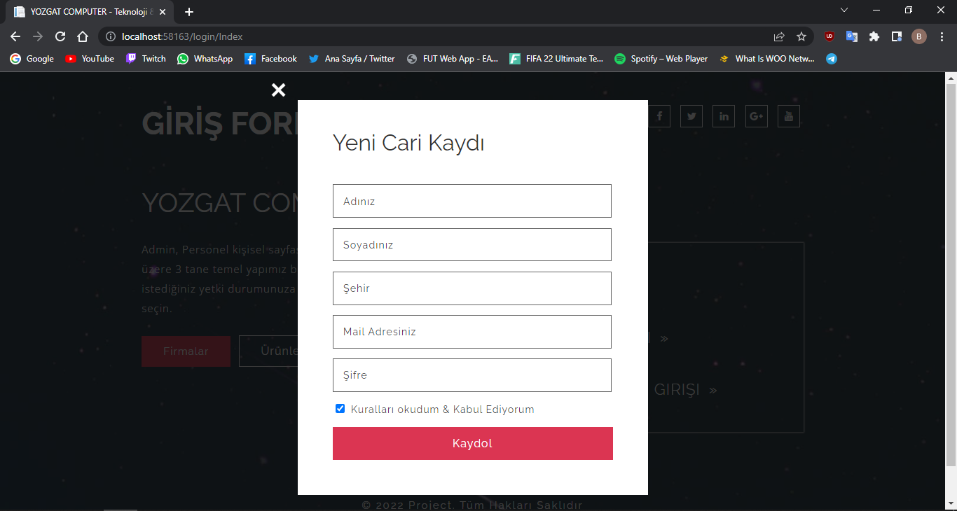

**SATIŞLAR SAYFASI:**

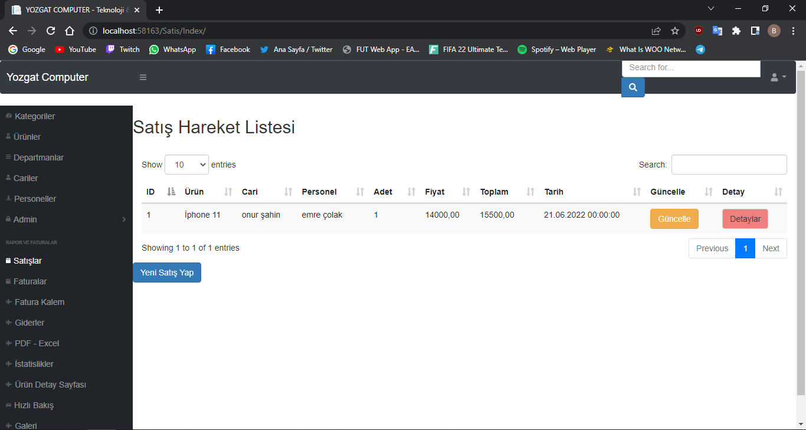

**YENİ SATIŞ SAYFASI:**

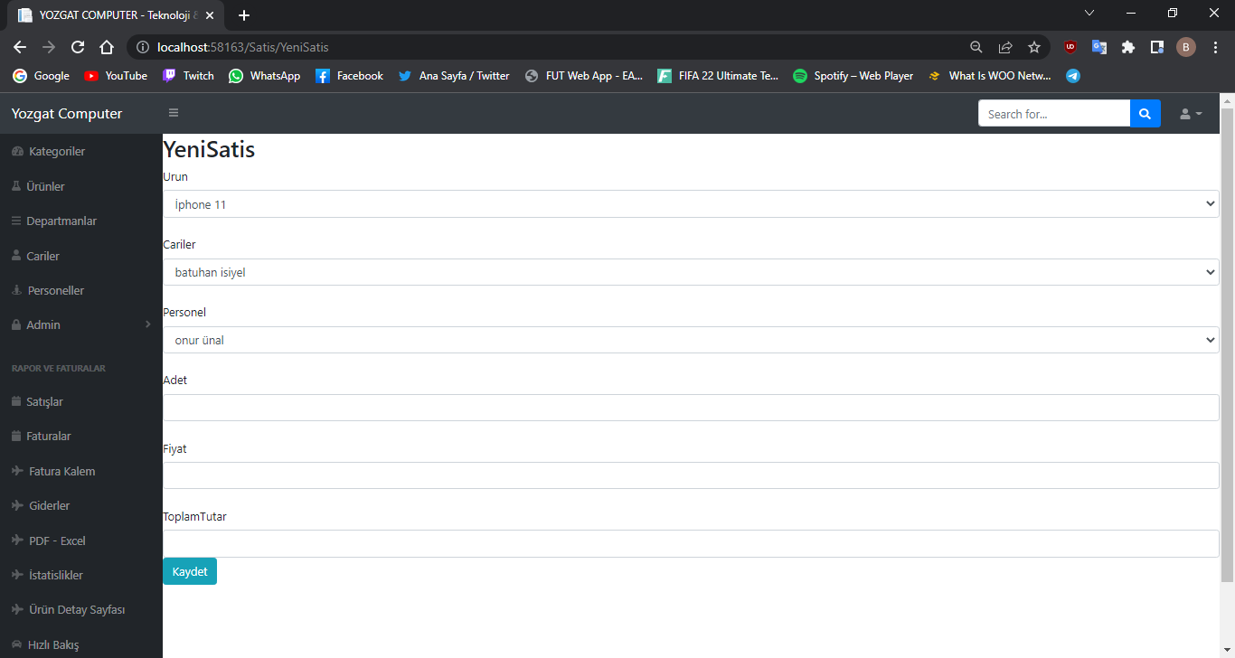

**FATURALAR SAYFASI:**

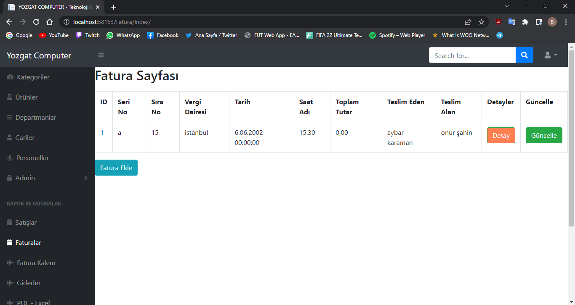

**YENİ FATURA SAYFASI:**

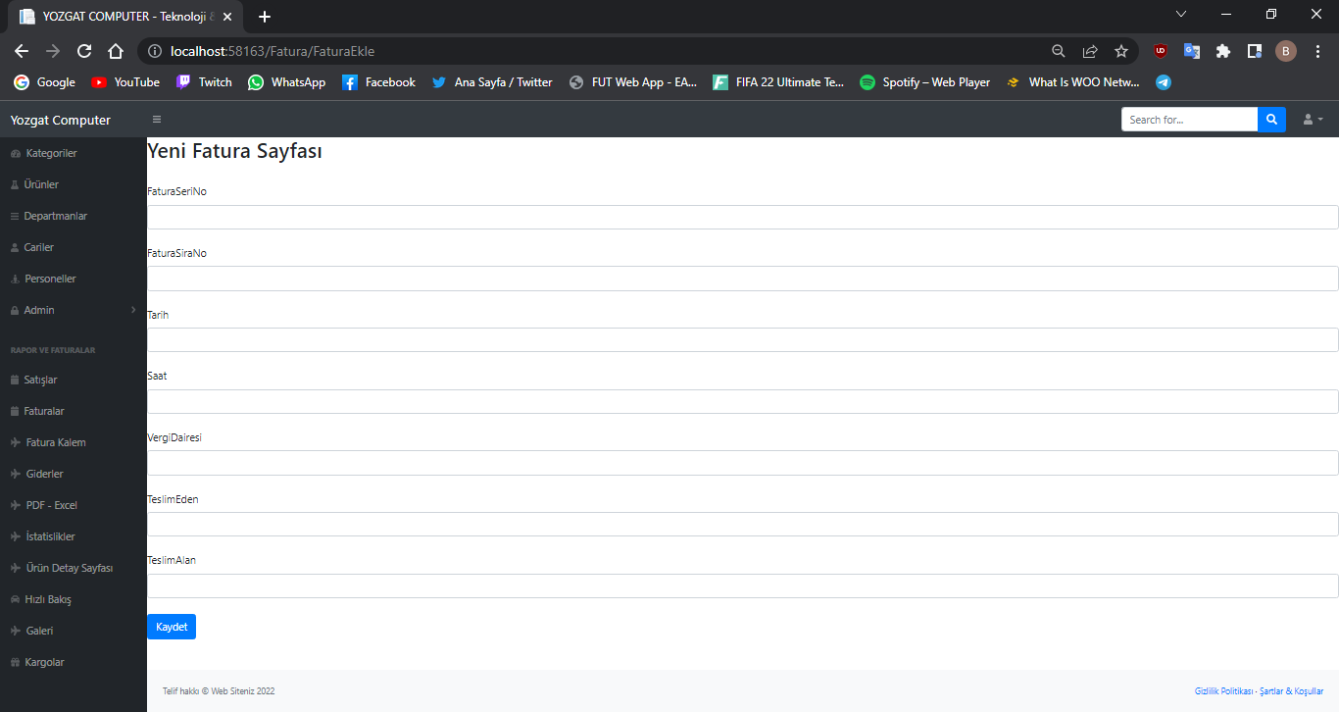

**PDF – EXCEL SAYFASI:**

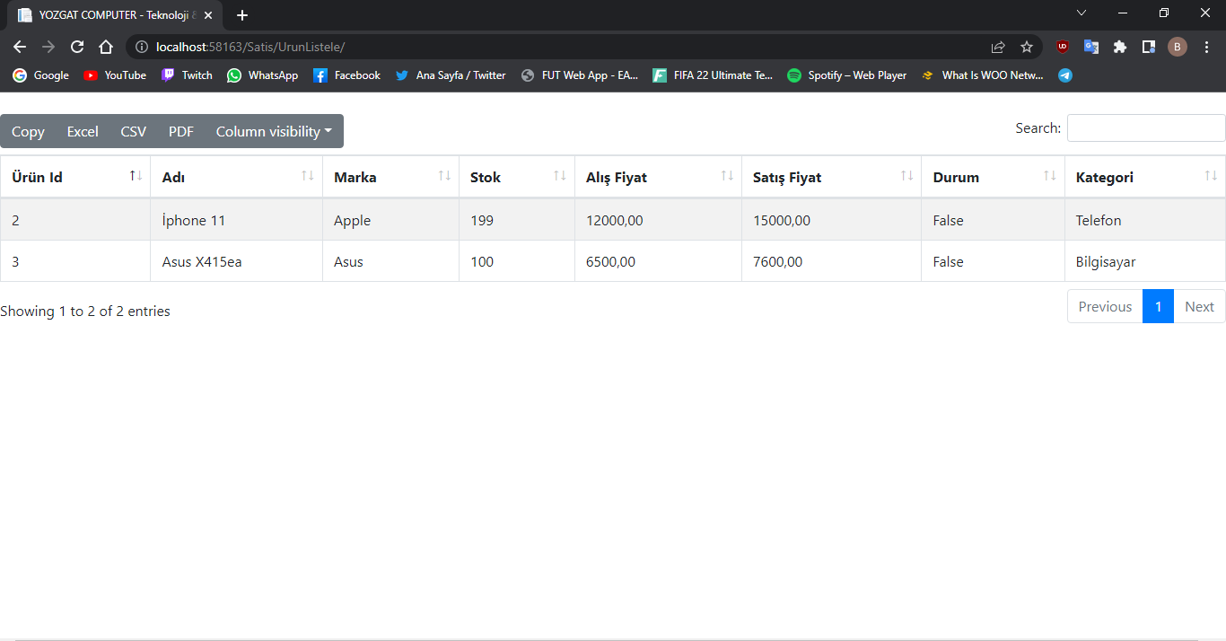

**İSTATİSTİK SAYFASI:**

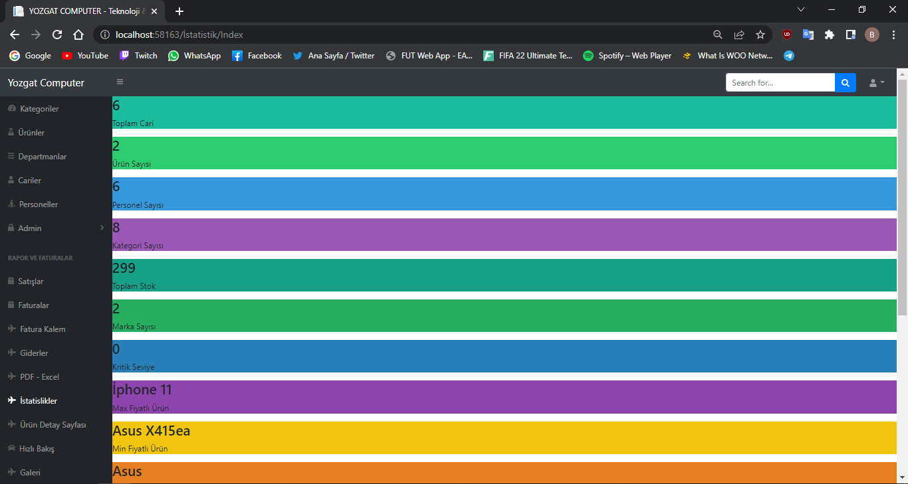

**HIZLI BAKIŞ SAYFASI:**

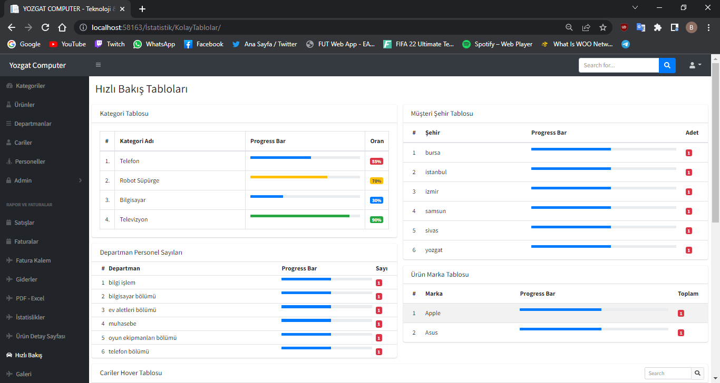

**GALERİ SAYFASI:**

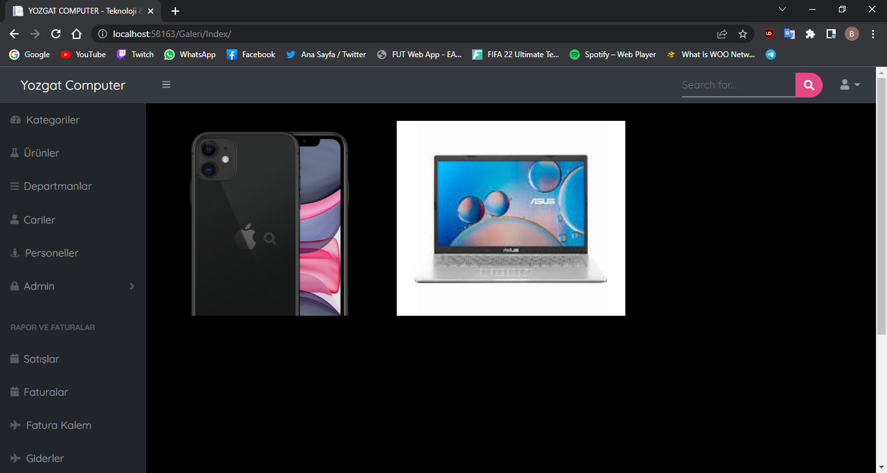

**KARGO SAYFASI:**

